Министерство цифрового развития, связи и массовых коммуникаций Российской Федерации

Ордена Трудового Красного Знамени

федеральное государственное бюджетное образовательное учреждение высшего образования

МОСКОВСКИЙ ТЕХНИЧЕСКИЙ УНИВЕРСИТЕТ СВЯЗИ И ИНФОРМАТИКИ

Кафедра «Математической кибернетики и информационных технологий»

ИТиП

Лабораторная работа №2

Выполнил:

студентка группы БВТ2203

Петухов Г. В.

Москва 2023

**Вариант №8**

**Задание:** Создать иерархию классов, где базовый класс Мебель, а дочерние: Кровать, Стул, Стол.

**Реализация**

1) Создадим абстрактный класс Furniture от которого будем брать наследование. Он содержит характеристики мебели: Длина, Ширина и Высота, и сеттеры и геттеры для них (Рис.1 стр. 2 – 28). Также есть метод volume (стр. 29) вычисляющий объем и абстрактный метод whatIsIt.

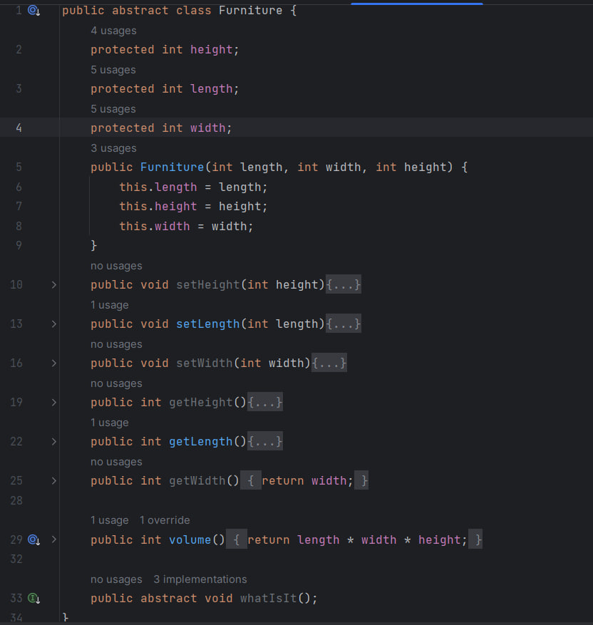

Рисунок 1 – Листинг Furniture

2) Далее создадим класс Chair, наследующий Furniture. Добавим поля, характеризующие число ножек (Рис. 2 стр. 6) и статическую переменную для подсчета числа созданных экземпляров класса (стр. 5). Реализуем конструкторы, сеттеры и геттеры для числа ножек и метод для вывода числа экземпляров класса (стр. 8-28).

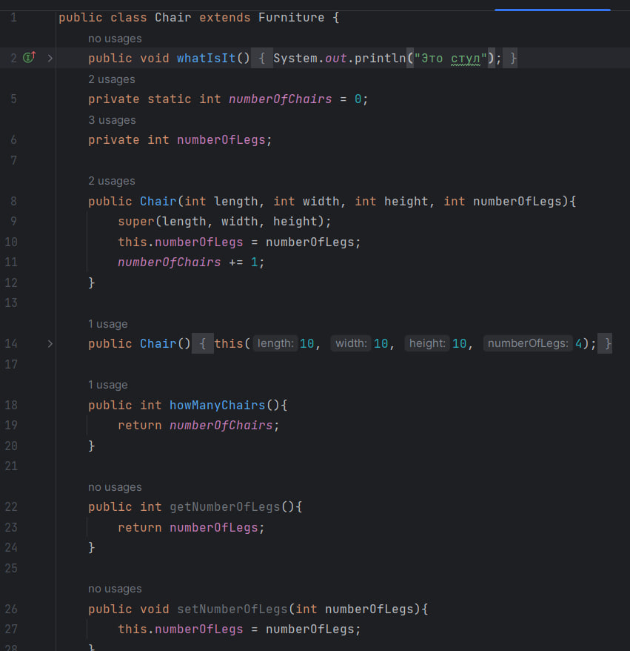

Рисунок 2 – Листинг Chair

3)Создадим аналогично наследующие Furniture классы Table и Bed.

В Table (Рис. 3) добавим поле для характеристик материла стола и реализуем метод whatIsIt. Добавим конструкторы, сеттеры и геттеры.

В Bed (Рис. 4) добавим поле для хранения числа спальных мест, реализуем метод whatIsIt и переопределим метод Volume, теперь он считает площадь. Добавим конструкторы, сеттеры и геттеры.

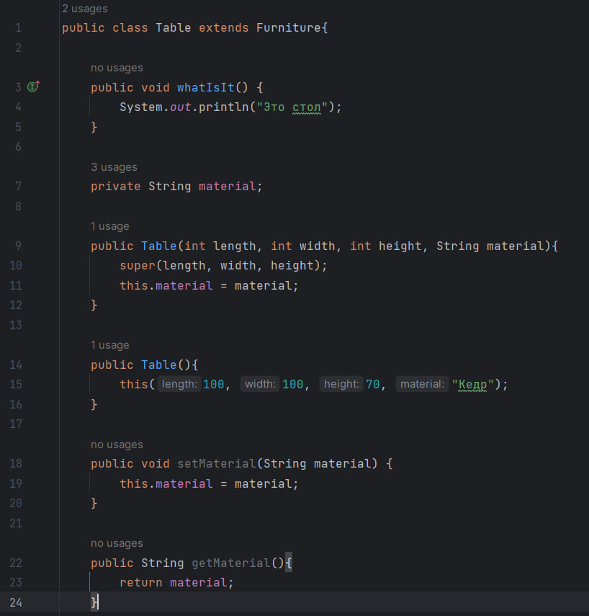

Рисунок 3 – Листинг Table

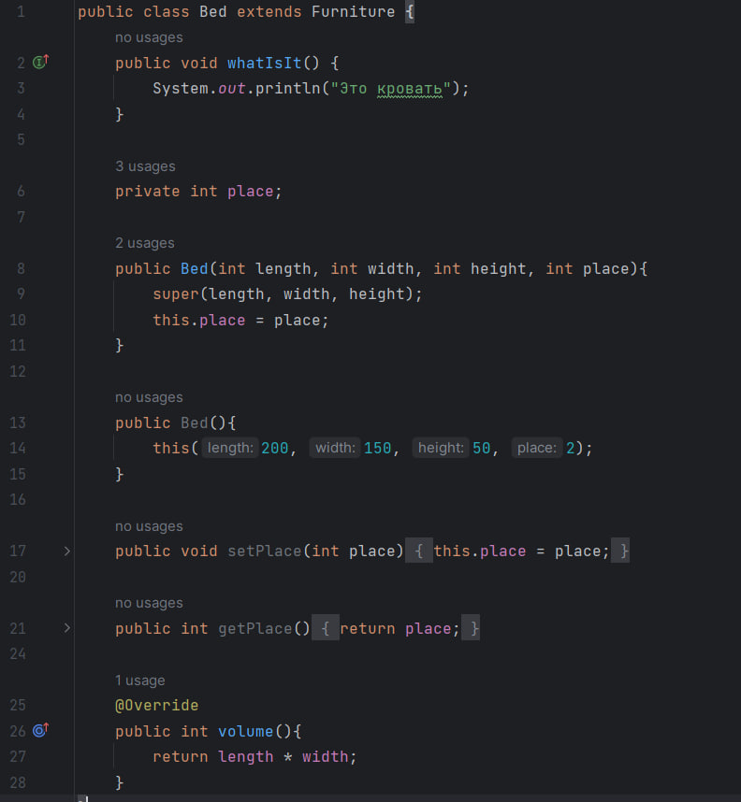

Рисунок 4 – Листинг Bed

5) Создадим класс Nephie наследующий Bed.

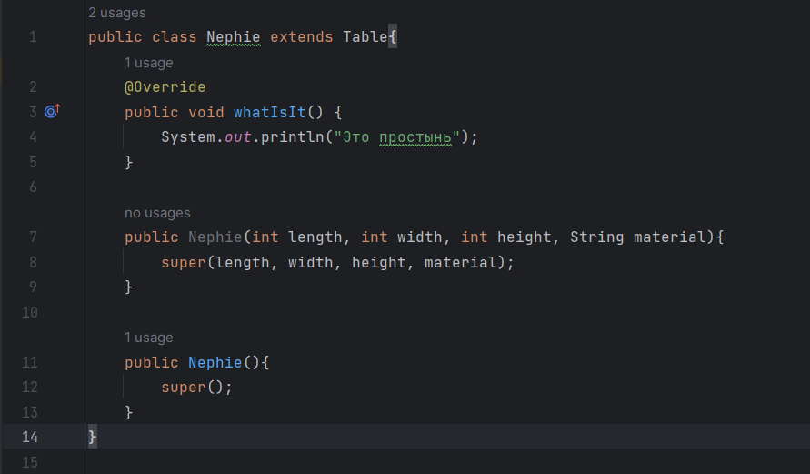

5)Теперь создадим экземпляры этих 3 классов и выведем некоторые поля (Рис. 5, 6).

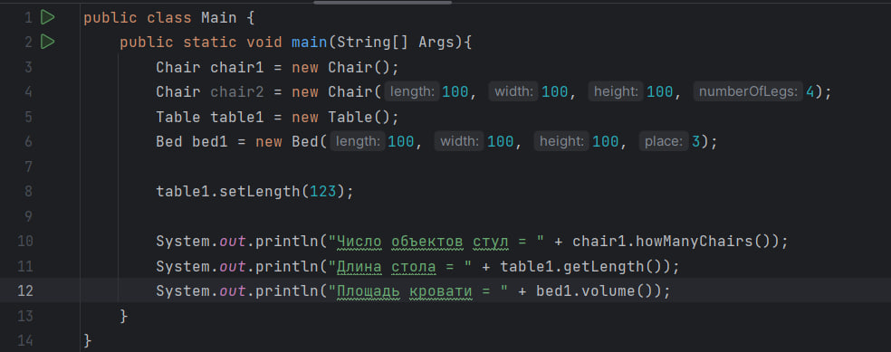

Рисунок 5 – Листинг Main

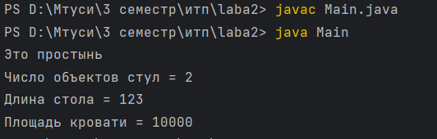

Рисунок 6 – Результаты работы программы